1.DISIPADOR 1:

--(1 Km=0.621371 millas y 1 Milla=1.609344 Km)

--dp_inser_distania

DROP TRIGGER IF EXISTS dp_inser_distancia;
DELIMITER //
CREATE TRIGGER dp_inser_distancia BEFORE INSERT ON DISTANCIAS
FOR EACH ROW
BEGIN
IF NEW.distancia_km IS NULL THEN
SET NEW.distancia_km = 0.621371 * NEW.distancia_milla;
ELSE-- NEW.distancia_milla IS NULL THEN
SET NEW.distancia_milla = 1.609344 * NEW.distancia_km;
END IF;
END //
delimiter ;

INSERT INTO DISTANCIAS (ruta, distancia_km) VALUES
("A",10);
INSERT INTO DISTANCIAS (ruta, distancia_milla) VALUES
("B",10);

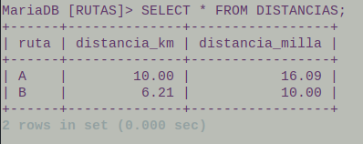

-- 2 dp_modi_distancia

INSERT INTO DISTANCIAS (ruta, distancia_km) VALUES
("A",10);
INSERT INTO DISTANCIAS (ruta, distancia_milla) VALUES
("B",10);

DROP TRIGGER IF EXISTS dp_modi_distancia;
DELIMITER //
CREATE TRIGGER dp_modi_distancia BEFORE UPDATE ON DISTANCIAS
FOR EACH ROW
BEGIN
IF NEW.distancia_km IS NULL THEN
SET NEW.distancia_km = 0.621371 * NEW.distancia_milla;
ELSE -- NEW.distancia_milla IS NULL THEN
SET NEW.distancia_milla = 1.609344 * NEW.distancia_km;
END IF;
END //
delimiter ;

ANTES DEL TRIGGER:
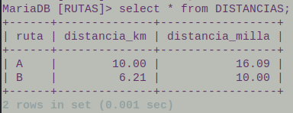
UPDATE DISTANCIAS
SET distancia_km = 33
WHERE ruta='A';

UPDATE DISTANCIAS
SET distancia_km = 7
WHERE ruta='B';

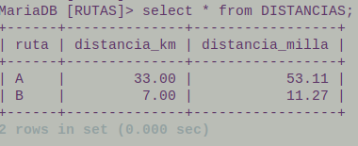
CON EL TRIGGER:

